FONDO DE GARANTÍA Y FOMENTO PARA LA AGRICULTURA, GANADERÍA Y AVICULTURA
INFORMES DE PASIVOS CONTINGENTES

Los activos y pasivos contingentes del Fondo de Garantía y Fomento para la Agricultura, Ganadería y Avicultura se integran por juicios laborales pendientes de sentencia definitiva. En su caso, la contingencia considera el monto estimado de salarios caídos.
El monto de activos y pasivos contingentes es de acuerdo con lo siguiente:

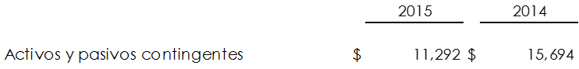

Ing. Rubén Villagrán Muñoz |  |  | Lic. Manuel Rivera Martínez
Director de Finanzas y Planeación Corporativa |  |  | Subdirector de Programación y Presupuestación.

